Tento materiál byl vytvořen v rámci projektu Operačního programu Vzdělávání pro konkurenceschopnost.
Projekt MŠMT ČR | EU PENÍZE ŠKOLÁM
Číslo projektu | CZ.1.07/1.4.00/21.2079
Název projektu školy | Inovace ZŠ Bílé Podolí
Šablona III/2 | Inovace a zkvalitnění výuky prostřednictvím ICT

SADA č. VI
Identifikátor: VY_32_INOVACE_SADA VI_Aj, DUM 3
Vzdělávací oblast: Jazyk a jazyková komunikace
Vzdělávací obor: Anglický jazyk

Autor: Stanislava Šindelářová
Základní škola a Mateřská škola Bílé Podolí, okres Kutná Hora
Hodina byla pilotně odučena 15. 2. 2013 v třídě II., 5. ročníku.

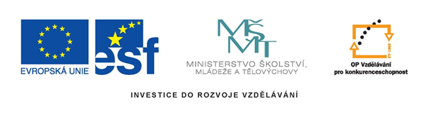

METODICKÝ LIST

Název: PŘESMYČKY – FOOD AND DRINK, 5. ročník
Stručná anotace: Procvičování slovní zásoby
Postup práce:
- Žáci nejprve z přesmyček zjistí jednotlivé názvy potravin a nápojů.
- Rozstříhají si obrázkové karty potravinami a nápoji a vystřihnou jejich názvy, které vyluštili.
- Přiřadí k obrázkům správné názvy a rozdělí do skupin na ovoce, zeleninu, jídlo a pití a nalepí do připravených políček.
- Závěrečné hodnocení

Zdroje obrázků:
Knihovna SW Microsoft
Přesmyčky – seřaď správně písmenka a napiš názvy potravin a nápojů

pelap - |  | cumbecur -
fofcee - |  | berrystraw -
pepepr - |  | ate -
taem - |  | tawer -
gornae - |  | zapiz -
geg - |  | dreab -
cujei - |  | topato -
achep - |  | bagcabe -
limk - |  | rycher -
nanaba - |  | seeche -
butert - |  | motota -
ratocr - |  | berrybalck -
monle - |  | mah -

 | 
 | 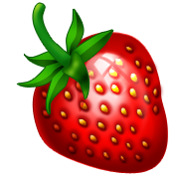

 | 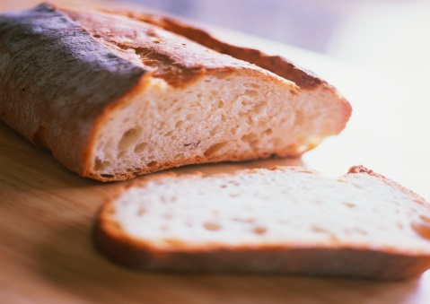
 | 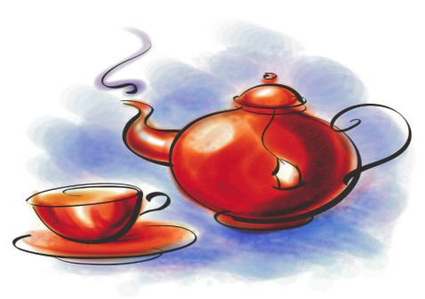
 | 
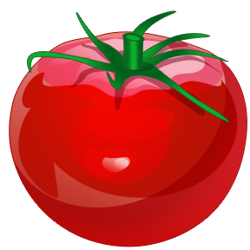 | 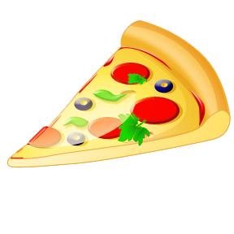
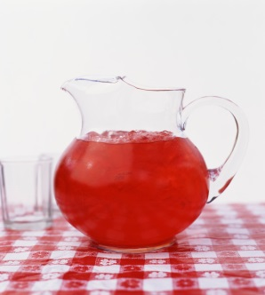 | 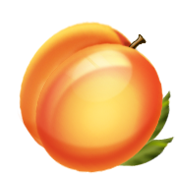
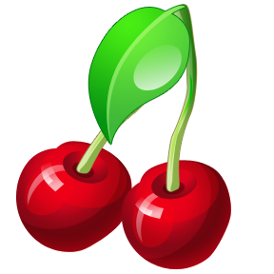 | 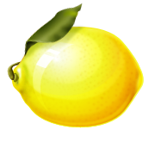
 | 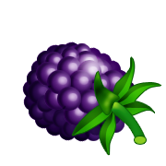

Vegetables

Fruit
Drink

Food

řešení
Přesmyčky – seřaď správně písmenka a napiš názvy potravin a nápojů

pelap - | apple | cumbecur - | cucumber
fofcee - | coffee | berrystraw - | strawberry
pepepr - | pepper | ate - | tea
taem - | meat | tawer - | water
gornae - | orange | zapiz - | pizza
geg - | egg | dreab - | bread
cujei - | juice | topato - | tomato
achep - | peach | bagcabe - | cabbage
limk - | milk | rycher - | cherry
nanaba - | banana | seeche - | cheese
butert - | butter | motota - | tomato
ratocr - | carrot | berrybalck - | blackberry
monle - | lemon | mah - | ham

Vegetables
tomato | carrot
cucumber | pepper
potato | cabbage

Fruit
apple | orange
banana | strawberry
cherry | lemon
peach | blackberry
Drink
water | milk
coffee | juice
tea

Food
bread | meat
egg | cheese
pizza | butter
ham

